Добавление комментария в код:  
  
Фиксация изменений:  
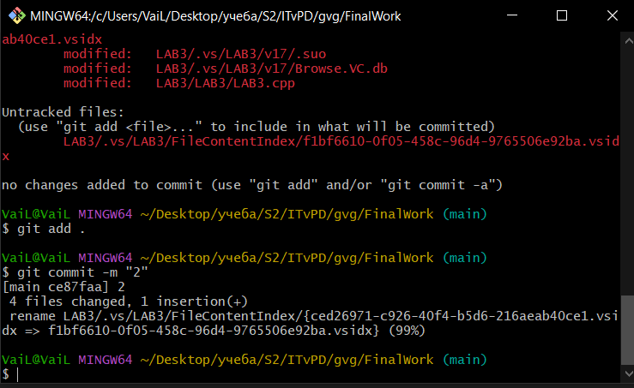

Добавление комментария:  
  
Фиксация изменений:  
